

LA ESTRUCTURA DEL ADN

Nombre: Edwin Marcelo Zamora Pisfil

23/08/2022

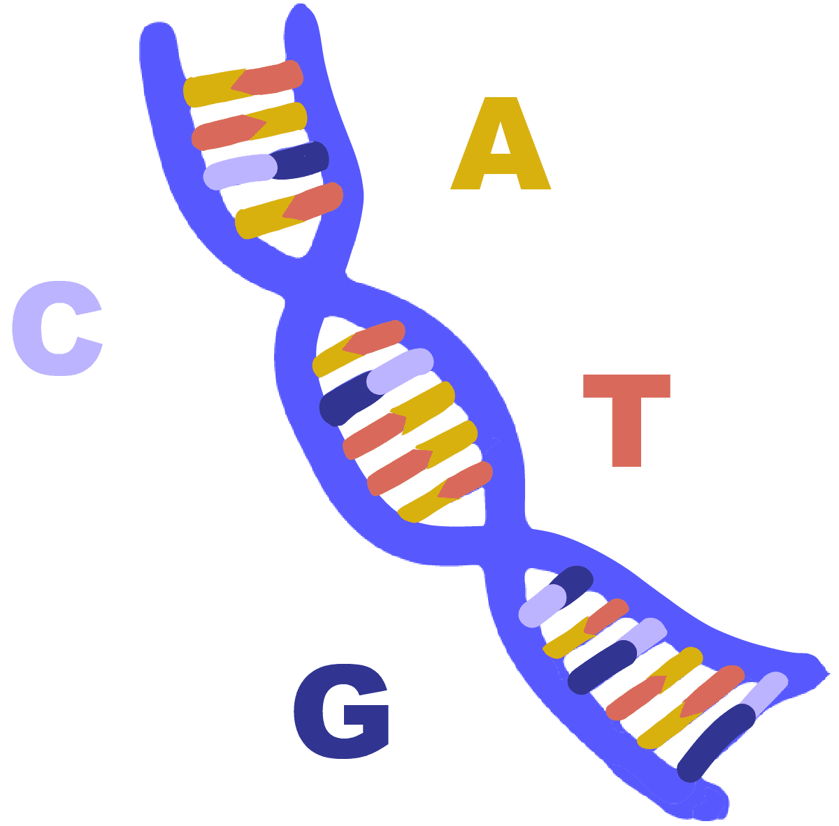

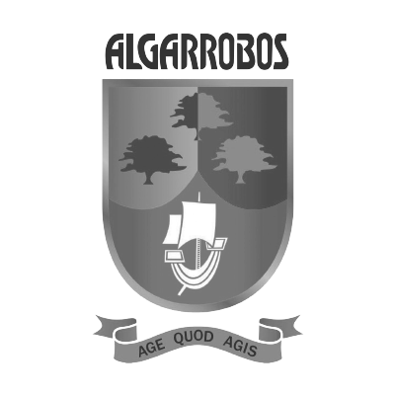

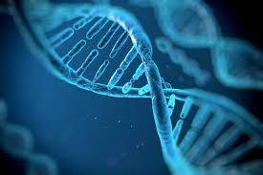

INTRODUCCIÓN

Hoy en día podemos conocer la estructura del ADN, pero antes esto era un gran tema de investigación para muchos científicos, pasando de teorías a teorías, observando individuos, estudiando sus relaciones, etc. Pero no fue hasta 1953 que los científicos Francis Crick y James Watson, publicaron la famosa estructura de la doble hélice del ADN, en un articulo de apenas una página, esto fue un gran acierto para la comunidad científica, pues proporcionó respuestas a preguntas que tenían las personas sobre la herencia, la información genética y la autorreplicación.

TEORÍAS ANTIGUAS DE LA ESTRUCTURA DEL ADN

Mendel (1881):

Demostró la distribución cuantitativa de los caracteres hereditarios, y llegó a la conclusión, de que había unidades genéticas que controlaban las características hereditarias de los seres vivos. Su experimento consistía en poner los híbridos, estudiar su relación existente y ser sometidos a observación.

Albrech Kossel (1910):

Relacionó la química del núcleo de la célula concluyendo que los ácidos nucleicos no son sustancias de almacenamiento energético, sino sintetizan nuevos tejidos, porque a través de la hidrólisis ácida y enzimática obtuvo unas moléculas con gran proporción de dobles enlaces de carbono y nitrógeno.

Aarón Levene (1929):

Postuló la unión de una purina al azúcar por un enlace glicosídico, después identificó el azúcar como desoxirribosa y la unión entre las unidades azúcar-base nitrogenada a través de grupos fosfato, pero esto no suficiente para el desarrollo de la herencia genética.

Avery, MacLeod y McCarty (1946)

A través de la sustancia transformadora del neumococo, cada uno poseía un polisacárido porque el ADN podía transferir información genética de un neumococo otro. Algunos investigadores consideraban que esto se debía a una consecuencia natural de los caracteres hereditarios, pero no fueron aceptadas por muchos porque los preparados de ADN podían contener una sustancia de las células S y R.

Erwin Chargaff (1940)

Aplicó la separación de las purinas y pirimidinas, desmintió la hipótesis de Mendel, comentando de que todos los ácidos nucleicos examinados hasta las purinas totales y pirimidinas no se alejaban mucho de su unidad.

James Watson, Francis Crick y Maurice Wilkins (1952)

Watson y Crick recibieron el premio Nobel de Medicina y Fisiología por su hallazgo que consistía en una estructura semejante de doble helicoidal, en donde ambos lados estaban conformados por fosfatos y azúcares: la A con la T y la G con la C. Además, que las bases nitrogenadas eran la base física de la información para la existencia y funcionamiento de los seres vivos.

¿Qué pasó con Rosalind Franklin?

Rosalind Franklin nació el 25 de julio de 1920, era una mujer muy dedicada al medio científico, se fue a trabajar a París, pero regresó a Inglaterra por contactos de algunos colegas, en su estadía, conoció a Crick y luego a Watson, los cuales conocían a Maurice Wilkins, pero su mala relación laboral no les permitía ver los avances de Rosalind.

Finalmente, los científicos presentaron una muestra de ADN a Rosalind, en la que aparecía la doble hélice tal como ellos la habían construido en su modelo. El inconveniente fue que no le contaron que habían visto sus avances antes de hacerlo público, y lamentablemente en 1958, Rosalind falleció a los 37 años por cáncer de ovario debido a las altas exposiciones a rayos x.

CONCLUSIÓN:

Gracias a la estructura del ADN, descubierta por la cristalografía de Rosalind nos permite ver como se rige la molécula de la vida, almacenar nuestra información genética, coordinar los procesos de reproducción y mantenimiento de las características de cada especie.

REFERENCIAS BIBLIOGRÁFICAS:

ChileBio (s.f.) *La Estructura del ADN, los genes y el código genético.* Recuperado de: <https://www.chilebio.cl/el-adn-los-genes-y-el-codigo-genetico/>

Arellano A. V. (15 de junio de 2013). *El descubrimiento de la estructura del ADN, un hito histórico para la ciencia.* UNAM. Recuperado de: <https://www.dgcs.unam.mx/boletin/bdboletin/2013_364.html>

Illana J.C. (2014) *Antecedentes de la función y la estructura del ADN, Identificación de la naturaleza de las moléculas portadoras del mensaje genético*. [Archivo PDF] Recuperado de: <file:///C:/Users/USER/Downloads/Dialnet-AntecedentesDeLaFuncionYLaEstructuraDelADNIdentifi-6072411.pdf>

Álvarez A. J. P. (s.f.) *ROSALIND FRANKLIN Y EL DESCUBRIMIENTO DE LA ESTRUCTURA DEL ADN.* [Archivo PDF] Recuperado de: <file:///C:/Users/USER/Downloads/ROSALIN%20FRANKLIN.pdf>

EL PAÍS (24 de abril de 2003) *El descubrimiento de la estructura del ADN cumple 50 años.* Recuperado de: <https://elpais.com/sociedad/2003/04/25/actualidad/1051221601_850215.html>